Министерство образования Республики Беларусь
Учреждение Образования
БЕЛОРУССКИЙ ГОСУДАРСТВЕННЫЙ УНИВЕРСИТЕТ ИНФОРМАТИКИ И РАДИОЭЛЕКТРОНИКИ

Кафедра электронных вычислительных машин

Отчет по лабораторной работе № 5
Тема: «Последовательный интерфейс SPI ЖКИ. Акселерометр»

Выполнил:
студент группы 350503 Губаревич А.В.

Проверил:
ассистент каф. ЭВМ __________________ Шеменков В.В.

Минск 2026

1 цель работы

Изучить принципы организации последовательного интерфейса SPI и подключения устройств на его основе на базе микроконтроллера MSP430F5529. Написать программу с использованием интерфейса SPI, ЖКИ-экрана и акселерометра в соответствии с индивидуальным заданием.
Задачи работы:
1 Изучить структуру и режимы работы модуля USCI микроконтроллера MSP430F5529 в режиме SPI.
2 Изучить принципы управления ЖКИ-экраном DOGS102W-6 на контроллере UC1701.
3 Изучить работу трёхосевого акселерометра CMA3000-D01 по интерфейсу SPI.
4 Разработать программу, которая считывает данные с акселерометра и отображает их на ЖКИ в соответствии с вариантом задания.
5 Снять временные диаграммы линий SPI и проанализировать результаты.

2 исходные данные к работе

Вариант №5.
Аппаратное обеспечение:
1 Отладочная плата MSP-EXP430F5529 с микроконтроллером MSP430F5529.
2 ЖКИ-экран EA DOGS102W-6 (разрешение 102×64, контроллер UC1701).
3 Трёхосевой акселерометр CMA3000-D01 (интерфейс SPI, диапазон 2g/8g, частота отсчётов 10–400 Гц).
4 Осциллограф для снятия временных диаграмм.
5 Разъём J5 для доступа к линиям SPI (USCI_B1).
Программное обеспечение:
1 Среда разработки Code Composer Studio.
2 Заголовочный файл msp430.h (использование других заголовочных файлов и высокоуровневых библиотек запрещено).

Таблица 2.1– Параметры варианта № 5
Параметр | Значение
Место индикации | По центру экрана
Ориентация текста | 90°
Зеркальное отражение | Вертикально, весь экран
Ось измерения акселерометра | Z

3 теоретические сведения

Интерфейс SPI в MSP430F5529. Микроконтроллер MSP430F5529 содержит два модуля USCI: USCI_A и USCI_B. Каждый модуль имеет два канала. USCI_A поддерживает UART, IrDA и SPI; USCI_B – I²C и SPI.
SPI – синхронный дуплексный интерфейс, поддерживающий:
– обмен по 3 или 4 линиям;
– разрядность 7 или 8 бит;
– порядок передачи LSB или MSB первым;
– режимы Master/Slave;
– независимые сдвиговые регистры приёма и передачи;
– выбор полярности (UCCKPL) и фазы (UCCKPH) синхросигнала;
– программируемую частоту синхросигнала в режиме Master.
Линии интерфейса:
1 UCxSIMO – Slave In, Master Out.
2 UCxSOMI – Slave Out, Master In.
3 UCxCLK – тактовый сигнал (Master).
4 UCxSTE – Slave Transmit Enable (только 4-проводной режим).
Регистры SPI:
1 UCxxCTL0 – UCCKPH, UCCKPL, UCMSB, UC7BIT, UCMST, UCMODEx, UCSYNC.
2 UCxxCTL1 – UCSSELx, UCSWRST.
3 UCxxBR0, UCxxBR1 – делитель BRCLK.
4 UCxxSTAT – UCLISTEN, UCFE, UCOE, UCBUSY.
5 UCxxRXBUF, UCxxTXBUF – буферы приёма/передачи.
ЖКИ DOGS102W-6. Экран разрешением 102×64 пикселя управляется контроллером UC1701. Поддерживает последовательный SPI-режим (только запись). Содержит двухпортовую статическую DDRAM.
Формат передачи: MSB-first, чтение данных по фронту синхросигнала. Сигнал CD определяет тип байта (0 – команда, 1 – данные).
Режимы ориентации:
1 MX = 0 – нормальный порядок столбцов.
2 MX = 1 – зеркальный.
3 MY = 0 – нормальный порядок строк.
4 MY = 1 – зеркальный.
Комбинация MX и MY позволяет получить поворот изображения на 0°, 90°, 180° и 270°.
Акселерометр CMA3000-D01. Трёхосевой акселерометр с цифровым выходом. Характеристики:
– диапазон 2g или 8g (программно);
– питание 1.7–3.6 В;
– интерфейс SPI или I²C;
– частота отсчётов 10, 40, 100, 400 Гц;
– максимальная частота SCK – 500 кГц.
Таблица 3.1 – Регистры
Адрес | Имя | R/W | Назначение
0x00 | WHO_AM_I | R | Идентификационный
0x01 | REVID | R | Версия ASIC
0x02 | CTRL | RW | Управление
0x03 | STATUS | R | Состояние
0x04 | RSTR | RW | Сброс
0x05 | INT_STATUS | R | Состояние прерывания
0x06 | DOUTX | R | Данные X
0x07 | DOUTY | R | Данные Y
0x08 | DOUTZ | R | Данные Z

Формат фрейма: первый байт A5 A4 A3 A2 A1 A0 R/W, второй байт – данные.
Программный сброс: запись 0x02, 0x0A, 0x04 в регистр RSTR.

4 выполнение работы

В ходе лабораторной работы была разработана программа для микроконтроллера MSP430F5529, обеспечивающая обмен данными с жидкокристаллическим индикатором DOGS102W-6 и акселерометром CMA3000-D01 по последовательному интерфейсу SPI. В соответствии с вариантом 5 требовалось считывать значение ускорения по оси Z, выводить полученное значение в центре экрана с поворотом текста на 90°, а по нажатию кнопки S1 выполнять зеркальное отражение всего изображения относительно центральной оси, параллельной длинной стороне экрана. 5. SPI. ЖКИ. Акселерометр
Для работы с внешними устройствами были использованы два модуля аппаратного интерфейса USCI. Модуль USCI_B1 применялся для обмена с ЖКИ, а USCI_A0 – для обмена с акселерометром. В программе использовался только заголовочный файл msp430.h, без подключения высокоуровневых библиотек, что соответствует требованиям задания.
На рисунке 4.1 представлена временная диаграмма линии UCB1SIMO (P4.1).
На рисунке 4.2 представлена тестовая временная диаграмма линии UCB1SOMI (P4.2).
На рисунке 4.3 представлена временная диаграмма линии UCB1CLK (P4.3). На ней наблюдается последовательность тактовых импульсов, формируемых аппаратным модулем USCI_B1 во время передачи данных. Для передачи одного восьмибитного слова SPI формируется восемь тактовых периодов.
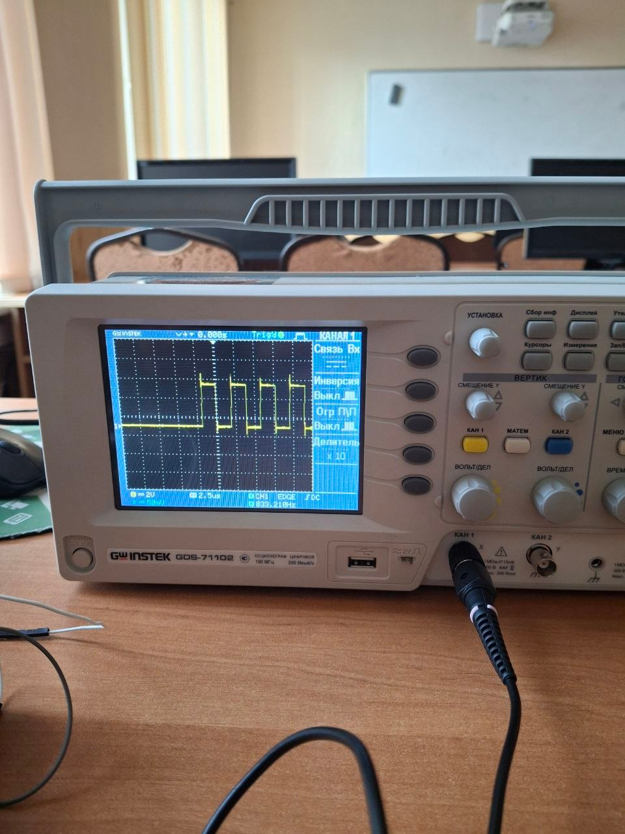

Рисунок 4.1 – Временная диаграмма вывода P4.1

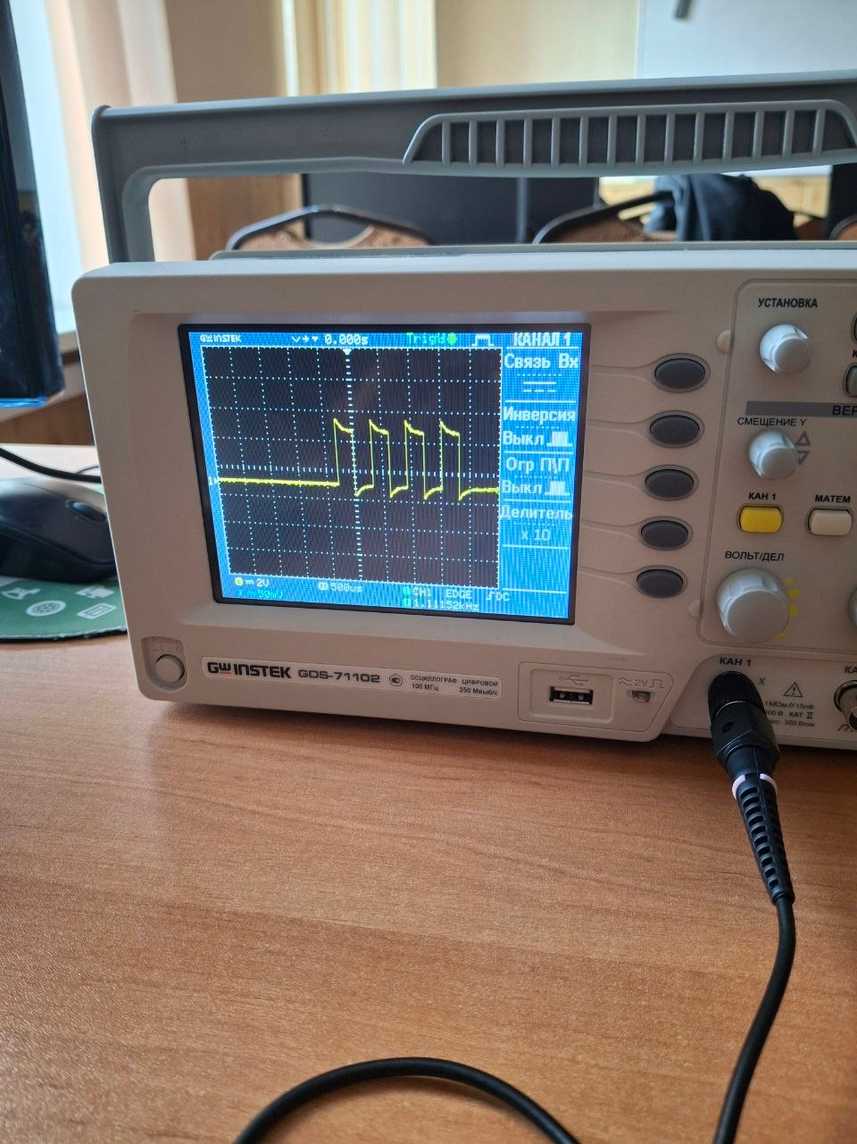

Рисунок 4.2 – Временная диаграмма вывода P4.2

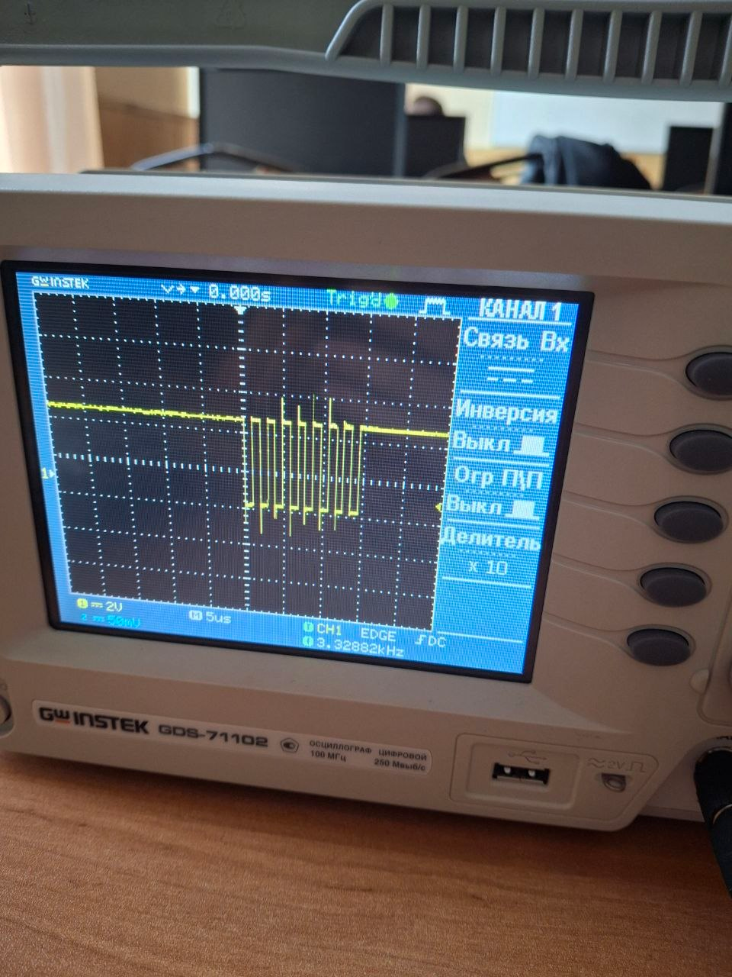

Рисунок 4.3 – И Временная диаграмма вывода P4.3

Заключение

Интерфейс SPI позволяет эффективно подключать несколько устройств к одному микроконтроллеру, используя раздельные линии выбора устройства (CS). Программное управление CS и сигналом D/C даёт гибкость при работе с устройствами, не поддерживающими аппаратный 4-проводной режим. Комбинация команд MX/MY контроллера UC1701 позволяет реализовать поворот и зеркальное отражение изображения без изменения содержимого DDRAM. Полученные навыки применимы при проектировании встраиваемых систем с датчиками и дисплеями.

Приложение А
(обязательное)

Листинг кода

1 #include <msp430.h>
2
3 /*
4 * =========================================================
5 * Лабораторная работа №5
6 * Вариант 5
7 *
8 * Акселерометр: CMA3000-D01
9 * ЖКИ: DOGS102W-6, 102x64
10 *
11 * Требования варианта:
12 * 1. Читать ось Z акселерометра.
13 * 2. Выводить значение по центру экрана.
14 * 3. Текст повернуть на 90 градусов.
15 * 4. По нажатию S1 вертикально зеркально
16 * отразить весь экран командой ЖКИ.
17 *
18 * UCA0 -> акселерометр
19 * UCB1 -> ЖКИ
20 * =========================================================
21 */
22
23
24 /* =========================================================
25 * LCD
26 * ========================================================= */
27
28 #define LCD_RST BIT7 /* P5.7 */
29 #define LCD_DC BIT6 /* P5.6 */
30
31 #define LCD_CS BIT4 /* P7.4 */
32 #define LCD_BL BIT6 /* P7.6 */
33
34
35 /* =========================================================
36 * CMA3000
37 * ========================================================= */
38
39 #define ACCEL_PWR BIT6 /* P3.6 */
40 #define ACCEL_CS BIT5 /* P3.5 */
41 #define ACCEL_INT BIT5 /* P2.5 */
42
43
44 /* =========================================================
45 * Кнопка
46 * ========================================================= */
47
48 #define S1 BIT7 /* P1.7 */
49
50
51 /* =========================================================
52 * Размер LCD
53 * ========================================================= */
54
55 #define LCD_WIDTH 102
56 #define LCD_HEIGHT 64
57 #define LCD_PAGES 8
58
59
60 /* =========================================================
61 * Графический буфер
62 *
63 * 8 страниц по 102 байта.
64 * Каждый байт содержит 8 вертикальных пикселей.
65 * ========================================================= */
66
67 unsigned char screen[LCD_PAGES][LCD_WIDTH];
68
69
70 /* =========================================================
71 * Состояния
72 * ========================================================= */
73
74 /*
75 * 0 - обычное отображение;
76 * 1 - вертикальное зеркальное отображение.
77 */
78 volatile unsigned char mirrorMode = 0;
79
80
81 /*
82 * Устанавливается обработчиком S1.
83 */
84 volatile unsigned char mirrorRequest = 0;
85
86
87 /*
88 * Текущее значение оси Z.
89 */
90 volatile signed char zValue = 0;
91
92
93 /* =========================================================
94 * Диагностические переменные.
95 *
96 * Их можно добавить в Expressions в CCS.
97 * ========================================================= */
98
99 volatile unsigned char accelWho = 0;
100 volatile unsigned char accelRev = 0;
101 volatile unsigned char accelStatus = 0;
102 volatile unsigned char accelCtrl = 0;
103 volatile unsigned char rawZ = 0;
104
105
106 /* =========================================================
107 * Прототипы
108 * ========================================================= */
109
110 void initGPIO(void);
111
112 void initLCD_SPI(void);
113 void initAccelSPI(void);
114
115 void lcdInit(void);
116 void lcdCommand(unsigned char command);
117 void lcdData(unsigned char data);
118
119 void lcdClearHardware(void);
120 void lcdClearBuffer(void);
121 void lcdFlush(void);
122
123 void lcdSetVerticalMirror(unsigned char enable);
124
125 void setPixel(unsigned int x,
126 unsigned int y);
127
128 unsigned char getGlyphColumn(char c,
129 unsigned char column);
130
131 void drawChar90(unsigned int x,
132 unsigned int y,
133 char c);
134
135 void drawText90Centered(signed char value);
136
137 unsigned char accelTransfer(unsigned char data);
138 void accelWrite(unsigned char address,
139 unsigned char value);
140 unsigned char accelRead(unsigned char address);
141
142 void accelInit(void);
143
144
145 /* =========================================================
146 * GPIO
147 * ========================================================= */
148
149 void initGPIO(void)
150 {
151 /* -----------------------------------------------------
152 * LCD control
153 * ----------------------------------------------------- */
154
155 P5SEL &= ~(LCD_RST | LCD_DC);
156 P5DIR |= (LCD_RST | LCD_DC);
157
158 P7SEL &= ~(LCD_CS | LCD_BL);
159 P7DIR |= (LCD_CS | LCD_BL);
160
161 /*
162 * LCD пока не выбран.
163 */
164 P7OUT |= LCD_CS;
165
166 /*
167 * Подсветка включена.
168 */
169 P7OUT |= LCD_BL;
170
171 /*
172 * RESET LCD неактивен.
173 */
174 P5OUT |= LCD_RST;
175
176
177 /* -----------------------------------------------------
178 * SPI LCD:
179 *
180 * P4.1 -> UCB1SIMO
181 * P4.3 -> UCB1CLK
182 * ----------------------------------------------------- */
183
184 P4SEL |= BIT1 | BIT2 | BIT3;
185
186
187 /* -----------------------------------------------------
188 * Акселерометр:
189 *
190 * P3.6 -> питание
191 * P3.5 -> CS
192 * ----------------------------------------------------- */
193
194 P3SEL &= ~(ACCEL_PWR | ACCEL_CS);
195 P3DIR |= (ACCEL_PWR | ACCEL_CS);
196
197 /*
198 * Подаём питание на CMA3000.
199 */
200 P3OUT |= ACCEL_PWR;
201
202 /*
203 * CS неактивен.
204 */
205 P3OUT |= ACCEL_CS;
206
207
208 /* -----------------------------------------------------
209 * SPI акселерометра:
210 *
211 * P3.3 -> UCA0SIMO
212 * P3.4 -> UCA0SOMI
213 * P2.7 -> UCA0CLK
214 * ----------------------------------------------------- */
215
216 P3SEL |= BIT3 | BIT4;
217 P2SEL |= BIT7;
218
219
220 /*
221 * ACCEL_INT пока не используем.
222 */
223 P2SEL &= ~ACCEL_INT;
224 P2DIR &= ~ACCEL_INT;
225
226
227 /* -----------------------------------------------------
228 * S1 = P1.7
229 *
230 * released = 1
231 * pressed = 0
232 * ----------------------------------------------------- */
233
234 P1SEL &= ~S1;
235 P1DIR &= ~S1;
236
237 /*
238 * Внутренний pull-up.
239 */
240 P1REN |= S1;
241 P1OUT |= S1;
242
243 /*
244 * Первое прерывание:
245 * HIGH -> LOW, то есть нажатие.
246 */
247 P1IES |= S1;
248
249 P1IFG &= ~S1;
250 P1IE |= S1;
251 }
252
253
254 /* =========================================================
255 * UCB1 - SPI для LCD
256 * ========================================================= */
257
258 void initLCD_SPI(void)
259 {
260 /*
261 * USCI_B1 в RESET на время настройки.
262 */
263 UCB1CTL1 = UCSWRST;
264
265
266 /*
267 * LCD:
268 * - synchronous;
269 * - Master;
270 * - MSB first;
271 * - SCK в покое высокий.
272 *
273 * LCD считывает данные по переднему фронту.
274 */
275 UCB1CTL0 =
276 UCCKPL |
277 UCMSB |
278 UCMST |
279 UCSYNC;
280
281
282 /*
283 * Источник SPI = SMCLK.
284 */
285 UCB1CTL1 =
286 UCSWRST |
287 UCSSEL_2;
288
289
290 /*
291 * Делитель SPI /2.
292 */
293 UCB1BR0 = 2;
294 UCB1BR1 = 0;
295
296
297 /*
298 * Запускаем USCI_B1.
299 */
300 UCB1CTL1 &= ~UCSWRST;
301 }
302
303
304 /* =========================================================
305 * UCA0 - SPI для CMA3000
306 * ========================================================= */
307
308 void initAccelSPI(void)
309 {
310 UCA0CTL1 = UCSWRST;
311
312
313 /*
314 * CMA3000:
315 * - synchronous;
316 * - Master со стороны MSP430;
317 * - MSB first;
318 * - SCK в покое низкий;
319 * - данные CMA3000 меняются по заднему фронту,
320 * считываются MSP430 по переднему.
321 */
322 UCA0CTL0 =
323 UCCKPH |
324 UCMSB |
325 UCMST |
326 UCSYNC;
327
328
329 /*
330 * Источник SPI = SMCLK.
331 */
332 UCA0CTL1 =
333 UCSWRST |
334 UCSSEL_2;
335
336
337 /*
338 * CMA3000 допускает до 500 кГц.
339 *
340 * При стандартном SMCLK около 1 МГц
341 * делитель /4 дает около 250 кГц.
342 */
343 UCA0BR0 = 4;
344 UCA0BR1 = 0;
345
346
347 UCA0CTL1 &= ~UCSWRST;
348 }
349
350
351 /* =========================================================
352 * Передача команды LCD
353 * ========================================================= */
354
355 void lcdCommand(unsigned char command)
356 {
357 /*
358 * D/C = 0 -> команда.
359 */
360 P5OUT &= ~LCD_DC;
361
362
363 /*
364 * Выбираем LCD.
365 */
366 P7OUT &= ~LCD_CS;
367
368
369 /*
370 * Ждём свободный TXBUF.
371 */
372 while (!(UCB1IFG & UCTXIFG))
373 {
374 }
375
376
377 UCB1TXBUF = command;
378
379
380 /*
381 * UCTXIFG не означает конец передачи,
382 * поэтому ждём UCBUSY = 0.
383 */
384 while (UCB1STAT & UCBUSY)
385 {
386 }
387
388
389 /*
390 * Снимаем CS.
391 */
392 P7OUT |= LCD_CS;
393 }
394
395
396 /* =========================================================
397 * Передача байта данных LCD
398 * ========================================================= */
399
400 void lcdData(unsigned char data)
401 {
402 /*
403 * D/C = 1 -> данные.
404 */
405 P5OUT |= LCD_DC;
406
407 P7OUT &= ~LCD_CS;
408
409
410 while (!(UCB1IFG & UCTXIFG))
411 {
412 }
413
414
415 UCB1TXBUF = data;
416
417
418 while (UCB1STAT & UCBUSY)
419 {
420 }
421
422
423 P7OUT |= LCD_CS;
424 }
425
426
427 /* =========================================================
428 * Полная очистка аппаратной RAM LCD.
429 *
430 * Контроллер UC1701 содержит 132 столбца,
431 * хотя физический экран имеет 102.
432 *
433 * Поэтому очищаем все 132, чтобы удалить
434 * случайные пиксели из скрытой части RAM.
435 * ========================================================= */
436
437 void lcdClearHardware(void)
438 {
439 unsigned int page;
440 unsigned int column;
441
442
443 for (page = 0; page < 8; page++)
444 {
445 /*
446 * Страница 0...7.
447 */
448 lcdCommand(0xB0 | page);
449
450
451 /*
452 * Начальный столбец = 0.
453 */
454 lcdCommand(0x00);
455 lcdCommand(0x10);
456
457
458 /*
459 * Очищаем ВСЕ 132 столбца UC1701.
460 */
461 for (column = 0; column < 132; column++)
462 {
463 lcdData(0x00);
464 }
465 }
466 }
467
468
469 /* =========================================================
470 * Инициализация DOGS102W-6
471 * ========================================================= */
472
473 void lcdInit(void)
474 {
475 /* -----------------------------------------------------
476 * Аппаратный RESET.
477 * ----------------------------------------------------- */
478
479 P5OUT &= ~LCD_RST;
480
481 /*
482 * Более 5 мс.
483 */
484 __delay_cycles(20000);
485
486 P5OUT |= LCD_RST;
487
488 __delay_cycles(20000);
489
490
491 /* -----------------------------------------------------
492 * Последовательность настройки LCD.
493 * ----------------------------------------------------- */
494
495 /*
496 * Начальная строка = 0.
497 */
498 lcdCommand(0x40);
499
500
501 /*
502 * MX = 0:
503 * обычный порядок столбцов.
504 */
505 lcdCommand(0xA0);
506
507
508 /*
509 * MY = 0:
510 * обычный порядок строк.
511 */
512 lcdCommand(0xC0);
513
514
515 /*
516 * Вывод содержимого RAM.
517 */
518 lcdCommand(0xA4);
519
520
521 /*
522 * Нормальный, не инверсный режим.
523 */
524 lcdCommand(0xA6);
525
526
527 /*
528 * Bias = 1/9.
529 */
530 lcdCommand(0xA2);
531
532
533 /*
534 * Booster + regulator + follower ON.
535 */
536 lcdCommand(0x2F);
537
538
539 /*
540 * Внутренний делитель.
541 */
542 lcdCommand(0x27);
543
544
545 /*
546 * Контраст.
547 */
548 lcdCommand(0x81);
549 lcdCommand(0x10);
550
551
552 /*
553 * Расширенные настройки.
554 */
555 lcdCommand(0xFA);
556 lcdCommand(0x90);
557
558
559 /*
560 * Включаем экран.
561 */
562 lcdCommand(0xAF);
563
564
565 /*
566 * ВАЖНО:
567 * очищаем всю RAM UC1701,
568 * включая невидимые 30 столбцов.
569 */
570 lcdClearHardware();
571
572
573 /*
574 * Очищаем и наш программный framebuffer.
575 */
576 lcdClearBuffer();
577
578 lcdFlush();
579 }
580
581
582 /* =========================================================
583 * Зеркальное отражение относительно центральной оси,
584 * параллельной длинной стороне физического экрана.
585 *
586 * Экран установлен на плате повернутым относительно
587 * логической системы координат контроллера.
588 *
589 * Поэтому для требуемого варианта 5 изменяем
590 * направление вывода строк MY, а не столбцов MX.
591 *
592 * MY = 0 -> обычный порядок строк -> 0xC0
593 * MY = 1 -> зеркальный порядок строк -> 0xC8
594 * ========================================================= */
595
596 void lcdSetVerticalMirror(unsigned char enable)
597 {
598 if (enable)
599 {
600 /*
601 * MY = 1.
602 *
603 * COM63 -> COM0.
604 *
605 * Отражение относительно центральной оси,
606 * параллельной длинной стороне экрана.
607 */
608 lcdCommand(0xC8);
609 }
610 else
611 {
612 /*
613 * MY = 0.
614 *
615 * COM0 -> COM63.
616 */
617 lcdCommand(0xC0);
618 }
619 }
620
621
622 /* =========================================================
623 * Очистка программного framebuffer
624 * ========================================================= */
625
626 void lcdClearBuffer(void)
627 {
628 unsigned int page;
629 unsigned int x;
630
631
632 for (page = 0; page < LCD_PAGES; page++)
633 {
634 for (x = 0; x < LCD_WIDTH; x++)
635 {
636 screen[page][x] = 0;
637 }
638 }
639 }
640
641
642 void lcdFlush(void)
643 {
644 unsigned int page;
645 unsigned int x;
646
647 /*
648 * MX всегда остается равным 0.
649 *
650 * Поэтому видимая область начинается
651 * с нулевого столбца независимо
652 * от состояния зеркалирования.
653 */
654 unsigned int column = 0;
655
656
657 for (page = 0; page < LCD_PAGES; page++)
658 {
659 /*
660 * Номер страницы.
661 */
662 lcdCommand(0xB0 | page);
663
664
665 /*
666 * Начальный столбец = 0.
667 */
668 lcdCommand(
669 0x00 |
670 (column & 0x0F)
671 );
672
673 lcdCommand(
674 0x10 |
675 ((column >> 4) & 0x0F)
676 );
677
678
679 /*
680 * Передаем 102 байта изображения.
681 */
682 for (x = 0; x < LCD_WIDTH; x++)
683 {
684 lcdData(screen[page][x]);
685 }
686 }
687 }
688
689
690 /* =========================================================
691 * Установка одного пикселя
692 * ========================================================= */
693
694 void setPixel(unsigned int x,
695 unsigned int y)
696 {
697 if ((x >= LCD_WIDTH) ||
698 (y >= LCD_HEIGHT))
699 {
700 return;
701 }
702
703
704 /*
705 * y >> 3 -> номер страницы.
706 * y & 7 -> номер бита.
707 */
708 screen[y >> 3][x] |=
709 (1 << (y & 7));
710 }
711
712
713 /* =========================================================
714 * Шрифт 5x7
715 * ========================================================= */
716
717 unsigned char getGlyphColumn(char c,
718 unsigned char column)
719 {
720 switch (c)
721 {
722 case '0':
723 {
724 const unsigned char a[5] =
725 {0x3E, 0x51, 0x49, 0x45, 0x3E};
726
727 return a[column];
728 }
729
730 case '1':
731 {
732 const unsigned char a[5] =
733 {0x00, 0x42, 0x7F, 0x40, 0x00};
734
735 return a[column];
736 }
737
738 case '2':
739 {
740 const unsigned char a[5] =
741 {0x42, 0x61, 0x51, 0x49, 0x46};
742
743 return a[column];
744 }
745
746 case '3':
747 {
748 const unsigned char a[5] =
749 {0x21, 0x41, 0x45, 0x4B, 0x31};
750
751 return a[column];
752 }
753
754 case '4':
755 {
756 const unsigned char a[5] =
757 {0x18, 0x14, 0x12, 0x7F, 0x10};
758
759 return a[column];
760 }
761
762 case '5':
763 {
764 const unsigned char a[5] =
765 {0x27, 0x45, 0x45, 0x45, 0x39};
766
767 return a[column];
768 }
769
770 case '6':
771 {
772 const unsigned char a[5] =
773 {0x3C, 0x4A, 0x49, 0x49, 0x30};
774
775 return a[column];
776 }
777
778 case '7':
779 {
780 const unsigned char a[5] =
781 {0x01, 0x71, 0x09, 0x05, 0x03};
782
783 return a[column];
784 }
785
786 case '8':
787 {
788 const unsigned char a[5] =
789 {0x36, 0x49, 0x49, 0x49, 0x36};
790
791 return a[column];
792 }
793
794 case '9':
795 {
796 const unsigned char a[5] =
797 {0x06, 0x49, 0x49, 0x29, 0x1E};
798
799 return a[column];
800 }
801
802 case 'Z':
803 {
804 const unsigned char a[5] =
805 {0x61, 0x51, 0x49, 0x45, 0x43};
806
807 return a[column];
808 }
809
810 case '=':
811 {
812 const unsigned char a[5] =
813 {0x14, 0x14, 0x14, 0x14, 0x14};
814
815 return a[column];
816 }
817
818 case '+':
819 {
820 const unsigned char a[5] =
821 {0x08, 0x08, 0x3E, 0x08, 0x08};
822
823 return a[column];
824 }
825
826 case '-':
827 {
828 const unsigned char a[5] =
829 {0x08, 0x08, 0x08, 0x08, 0x08};
830
831 return a[column];
832 }
833 }
834
835
836 return 0;
837 }
838
839
840 /* =========================================================
841 * Рисование символа с поворотом на 90°
842 * по часовой стрелке.
843 * ========================================================= */
844
845 void drawChar90(unsigned int x,
846 unsigned int y,
847 char c)
848 {
849 unsigned int col;
850 unsigned int row;
851
852 unsigned char bits;
853
854
855 for (col = 0; col < 5; col++)
856 {
857 bits = getGlyphColumn(c, col);
858
859
860 for (row = 0; row < 7; row++)
861 {
862 if (bits & (1 << row))
863 {
864 /*
865 * Поворот координат на 90°.
866 */
867 setPixel(
868 x + (6 - row),
869 y + col
870 );
871 }
872 }
873 }
874 }
875
876
877 /* =========================================================
878 * Вывод Z по центру экрана.
879 *
880 * Формат:
881 *
882 * Z=+056
883 *
884 * или
885 *
886 * Z=-023
887 *
888 * Вся надпись повернута на 90°.
889 * ========================================================= */
890
891 void drawText90Centered(signed char value)
892 {
893 char text[6];
894
895 unsigned int number;
896
897 unsigned int x;
898 unsigned int y;
899
900 unsigned int i;
901
902
903 text[0] = 'Z';
904 text[1] = '=';
905
906
907 if (value < 0)
908 {
909 text[2] = '-';
910
911 /*
912 * Расширяем до int, чтобы корректно
913 * обработать значение -128.
914 */
915 number =
916 (unsigned int)(-(int)value);
917 }
918 else
919 {
920 text[2] = '+';
921
922 number =
923 (unsigned int)value;
924 }
925
926
927 /*
928 * Три десятичные цифры.
929 */
930 text[3] =
931 '0' + ((number / 100) % 10);
932
933 text[4] =
934 '0' + ((number / 10) % 10);
935
936 text[5] =
937 '0' + (number % 10);
938
939
940 /*
941 * Повернутый символ:
942 * 7 пикселей по X,
943 * 5 пикселей по Y.
944 *
945 * 6 символов с промежутками:
946 * 35 пикселей по Y.
947 */
948
949
950 x = 65;
951 y = 14;
952
953 for (i = 0; i < 6; i++)
954 {
955 drawChar90(
956 x,
957 y + i * 6,
958 text[i]
959 );
960 }
961 }
962
963
964 /* =========================================================
965 * Один байт SPI обмена с CMA3000
966 * ========================================================= */
967
968 unsigned char accelTransfer(unsigned char data)
969 {
970 /*
971 * Ждём свободный передатчик.
972 */
973 while (!(UCA0IFG & UCTXIFG))
974 {
975 }
976
977
978 /*
979 * Запись запускает SPI.
980 */
981 UCA0TXBUF = data;
982
983
984 /*
985 * Ждём одновременно принятый байт.
986 */
987 while (!(UCA0IFG & UCRXIFG))
988 {
989 }
990
991
992 return UCA0RXBUF;
993 }
994
995
996 /* =========================================================
997 * Запись регистра CMA3000
998 * ========================================================= */
999
1000 void accelWrite(unsigned char address,
1001 unsigned char value)
1002 {
1003 /*
1004 * Выбираем акселерометр.
1005 */
1006 P3OUT &= ~ACCEL_CS;
1007
1008 /*
1009 * Задержка CS -> SCK.
1010 */
1011 __delay_cycles(10);
1012
1013 /*
1014 * Формат первого байта CMA3000:
1015 *
1016 * bits 7..2 = адрес регистра
1017 * bit 1 = R/W
1018 * 1 = запись
1019 * 0 = чтение
1020 * bit 0 = 0
1021 *
1022 * Поэтому для записи:
1023 *
1024 * (address << 2) | 0x02
1025 */
1026 accelTransfer(
1027 (address << 2) | 0x02
1028 );
1029
1030 /*
1031 * Второй байт - данные.
1032 */
1033 accelTransfer(value);
1034
1035 /*
1036 * Завершаем SPI-транзакцию.
1037 */
1038 P3OUT |= ACCEL_CS;
1039
1040 /*
1041 * Пауза между транзакциями.
1042 */
1043 __delay_cycles(100);
1044 }
1045
1046
1047 /* =========================================================
1048 * Чтение регистра CMA3000
1049 * ========================================================= */
1050
1051 unsigned char accelRead(unsigned char address)
1052 {
1053 unsigned char result;
1054
1055 /*
1056 * Выбираем акселерометр.
1057 */
1058 P3OUT &= ~ACCEL_CS;
1059
1060 __delay_cycles(10);
1061
1062 /*
1063 * Для чтения:
1064 *
1065 * R/W = 0
1066 *
1067 * поэтому передается просто:
1068 *
1069 * address << 2
1070 */
1071 accelTransfer(
1072 address << 2
1073 );
1074
1075 /*
1076 * Посылаем фиктивный второй байт,
1077 * чтобы получить данные по MISO.
1078 */
1079 result = accelTransfer(0x00);
1080
1081 /*
1082 * Завершаем транзакцию.
1083 */
1084 P3OUT |= ACCEL_CS;
1085
1086 __delay_cycles(100);
1087
1088 return result;
1089 }
1090
1091
1092 /* =========================================================
1093 * Инициализация CMA3000
1094 * ========================================================= */
1095
1096 void accelInit(void)
1097 {
1098 /*
1099 * После подачи питания даём
1100 * акселерометру время запуститься.
1101 */
1102 __delay_cycles(50000);
1103
1104
1105 /* -----------------------------------------------------
1106 * Программный RESET:
1107 *
1108 * RSTR = 02h
1109 * RSTR = 0Ah
1110 * RSTR = 04h
1111 * ----------------------------------------------------- */
1112
1113 accelWrite(0x04, 0x02);
1114 accelWrite(0x04, 0x0A);
1115 accelWrite(0x04, 0x04);
1116
1117
1118 /*
1119 * Ждём загрузки внутренних
1120 * калибровочных данных.
1121 */
1122 __delay_cycles(50000);
1123
1124
1125 /* -----------------------------------------------------
1126 * CTRL = 0x95
1127 *
1128 * 1001 0101
1129 *
1130 * bit7 G_RANGE = 1
1131 * диапазон ±2g
1132 *
1133 * bit4 I2C_DIS = 1
1134 * I2C отключен
1135 *
1136 * MODE = 010
1137 * измерение 400 Гц
1138 *
1139 * bit0 INT_DIS = 1
1140 * аппаратное прерывание не используем
1141 * ----------------------------------------------------- */
1142
1143 accelWrite(0x02, 0x95);
1144
1145
1146 /*
1147 * Даем режиму измерения установиться.
1148 */
1149 __delay_cycles(10000);
1150
1151
1152 /* -----------------------------------------------------
1153 * Диагностические чтения.
1154 *
1155 * Эти переменные можно наблюдать
1156 * через CCS Expressions.
1157 * ----------------------------------------------------- */
1158
1159 accelWho =
1160 accelRead(0x00);
1161
1162 accelRev =
1163 accelRead(0x01);
1164
1165 accelCtrl =
1166 accelRead(0x02);
1167
1168 accelStatus =
1169 accelRead(0x03);
1170
1171 rawZ =
1172 accelRead(0x08);
1173 }
1174
1175
1176 /* =========================================================
1177 * MAIN
1178 * ========================================================= */
1179
1180 int main(void)
1181 {
1182 /*
1183 * Watchdog OFF.
1184 */
1185 WDTCTL = WDTPW | WDTHOLD;
1186
1187
1188 /*
1189 * GPIO.
1190 */
1191 initGPIO();
1192
1193
1194 /*
1195 * Два SPI-модуля.
1196 */
1197 initLCD_SPI();
1198 initAccelSPI();
1199
1200
1201 /*
1202 * Инициализация LCD.
1203 */
1204 lcdInit();
1205
1206
1207 /*
1208 * Инициализация акселерометра.
1209 */
1210 accelInit();
1211
1212
1213 /*
1214 * Разрешаем глобальные прерывания.
1215 */
1216 __bis_SR_register(GIE);
1217
1218
1219 while (1)
1220 {
1221 /* =================================================
1222 * Обработка запроса от S1
1223 * ================================================= */
1224
1225 if (mirrorRequest)
1226 {
1227 /*
1228 * Запрос обработан.
1229 */
1230 mirrorRequest = 0;
1231
1232
1233 /*
1234 * Переключаем состояние зеркала.
1235 */
1236 mirrorMode ^= 1;
1237
1238
1239 /*
1240 * Изменяем MX командой LCD.
1241 */
1242 lcdSetVerticalMirror(mirrorMode);
1243
1244
1245 /*
1246 * ВАЖНО:
1247 *
1248 * Не разрешаем кнопку снова,
1249 * пока пользователь её физически
1250 * не отпустил.
1251 *
1252 * Поэтому одно нажатие больше
1253 * не может дать два переключения.
1254 */
1255 while ((P1IN & S1) == 0)
1256 {
1257 }
1258
1259
1260 /*
1261 * Небольшая задержка после отпускания
1262 * для подавления дребезга.
1263 */
1264 __delay_cycles(20000);
1265
1266
1267 /*
1268 * Удаляем накопившийся IFG.
1269 */
1270 P1IFG &= ~S1;
1271
1272 /*
1273 * Теперь разрешаем следующее нажатие.
1274 */
1275 P1IE |= S1;
1276 }
1277
1278
1279 /* =================================================
1280 * Читаем ось Z
1281 * ================================================= */
1282
1283 /*
1284 * DOUTZ = адрес 08h.
1285 */
1286 rawZ =
1287 accelRead(0x08);
1288
1289
1290 /*
1291 * Значение DOUTZ является знаковым.
1292 */
1293 zValue =
1294 (signed char)rawZ;
1295
1296
1297 /* =================================================
1298 * Формируем изображение
1299 * ================================================= */
1300
1301 /*
1302 * Каждый новый кадр сначала очищаем.
1303 */
1304 lcdClearBuffer();
1305
1306
1307 /*
1308 * Рисуем Z по центру,
1309 * повернув текст на 90°.
1310 */
1311 drawText90Centered(zValue);
1312
1313
1314 /*
1315 * Передаём кадр на LCD.
1316 */
1317 lcdFlush();
1318
1319
1320 /*
1321 * Ограничиваем скорость обновления.
1322 */
1323 __delay_cycles(30000);
1324 }
1325 }
1326
1327 /* =========================================================
1328 * S1 INTERRUPT
1329 *
1330 * Одно физическое нажатие ->
1331 * один запрос mirrorRequest.
1332 * ========================================================= */
1333
1334 #pragma vector=PORT1_VECTOR
1335 __interrupt void PORT1_ISR(void)
1336 {
1337 if (P1IFG & S1)
1338 {
1339 /*
1340 * Сразу запрещаем новые прерывания S1.
1341 *
1342 * Повторно разрешит main() только
1343 * после полного отпускания кнопки.
1344 */
1345 P1IE &= ~S1;
1346
1347
1348 /*
1349 * Сбрасываем текущий IFG.
1350 */
1351 P1IFG &= ~S1;
1352
1353
1354 /*
1355 * Учитываем только реальное нажатие.
1356 */
1357 if ((P1IN & S1) == 0)
1358 {
1359 mirrorRequest = 1;
1360 }
1361 else
1362 {
1363 /*
1364 * Если это оказался ложный фронт,
1365 * сразу возвращаем кнопку.
1366 */
1367 P1IE |= S1;
1368 }
1369 }
1370 }

